Tuần 16
Giới thiệu cuốn sách: “Đảo chìm Trường Sa”
Địa điểm giới thiệu: Họp Hội đồng
Người giới thiệu: Tô Thị Thu
Kính thưa các thầy cô giáo
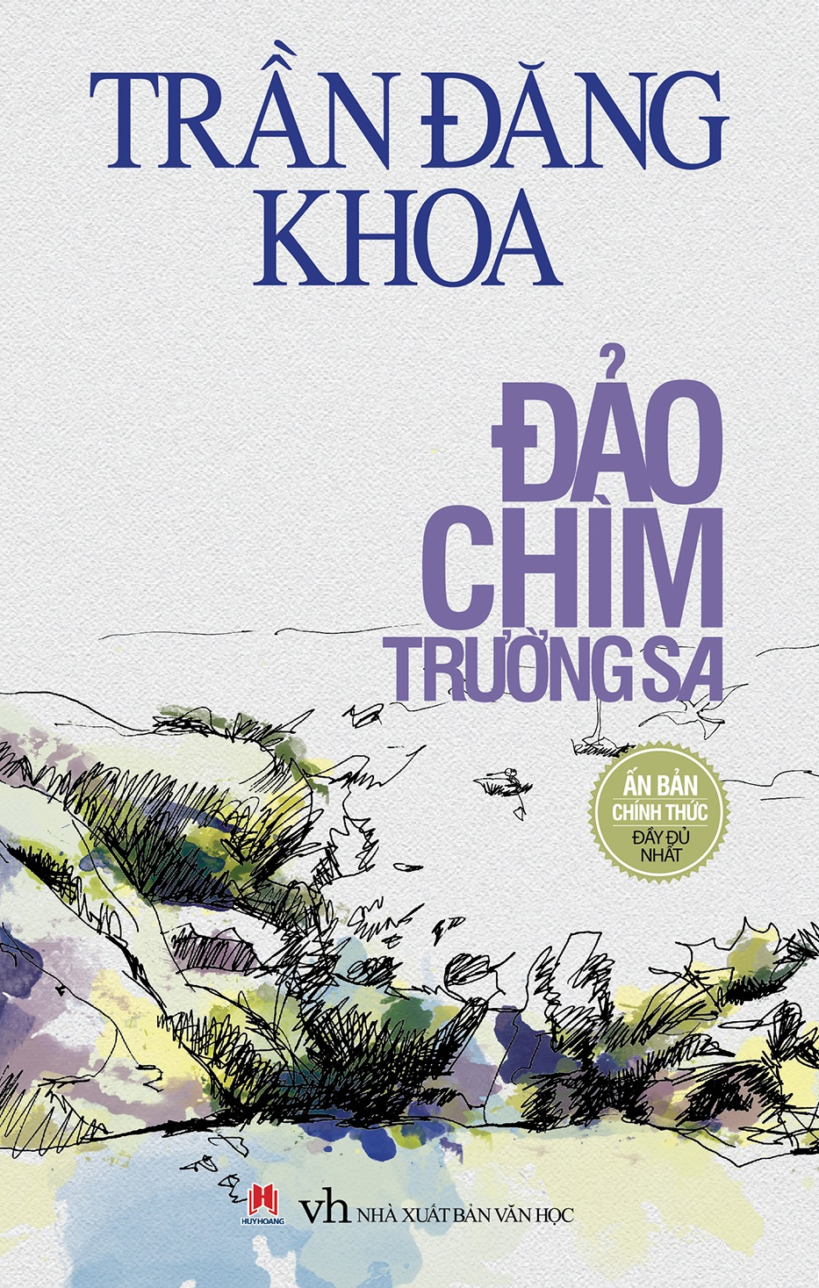

Tôi muốn đưa các bạn đi chu du một vòng ra hải đảo. Hòn đảo xa lắc ấy nằm trong quần đảo Trường Sa. Vậy Trường Sa là gì? Trường Sa ở đâu? Nếu tôi đọc số kinh tuyến, vĩ tuyến nơi vị trí của hòn đảo thì chắc các bạn cũng khó mà hình dung được, vì nó trìu tượng quá, mung lung quá. Các bạn hãy nhìn lên bản đồ. Tổ quốc Việt Nam thân yêu của chúng ta trên bản đồ thế giới trông giống như một bà mẹ già gày gò đội nón lá, lưng còng gập có lẽ vì phải gánh quá nhiều sứ mệnh lịch sử. Bà mẹ đáng thương ấy vẫn còn lặn lội thân cò, bước thập thững bên bờ sóng. Tấm lưng còng gập quay ra đại dương. Cái phên dậu giữ cho tấm lưng còng ấy khỏi lạnh chính là Trường Sa đấy.
Trường Sa, nói theo chữ của các cụ ta xưa thì nó là một dải cát dài. Nhưng cái hòn đảo tôi dẫn các bạn tới còn chưa có cả cát nữa kia. Nó mới đang là một vùng san hô ngầm còn chìm sâu dưới nước ba mét. Các chàng lính trẻ của chúng ta đã dựng chòi giữa sóng gió hoang vu để canh giữ, bảo vệ.
Nhiều đêm ngồi trên cái chòi bạt này, giữa một bầu mây nước hỗn mang, tôi cứ ngỡ mình đang ở thời tiền sử, đang chứng kiến cái giây phút sinh thành của trái đất. Hòn đảo vẫn réo gầm dưới sóng. Nó như đang quẫy đạp, đang dãy dụa, muốn xé toang cái bầu nước âm u vây bọc kia để ra đời. Nhưng theo cách tính toán của các nhà khoa học, thì phải hơn một trăm năm nữa, nó mới nhô lên kia. Còn bây giờ, nó mới đang còn là một cái bào thai, hay nói cách khác, nó là một mô hình Tốt đẹp. Nhưng tốt đẹp như thế nào thì chịu, không thể hình dung được, vì tất cả vẫn còn đang chìm lặn trong sóng gió hỗn mang. Bao nhiêu thế hệ thay nhau bảo vệ cái mô hình tốt đẹp ấy. Nhưng đó là chuyện có ở tương lai. Còn hiện tại, chưa có gì cả. Một bầu mây nước âm u, hoang dã. Vậy mà bao nhiêu kẻ đã nhòm ngó, rình rập, tranh chấp. Máu đã đổ ở Trường Sa rồi đấy.
Nếu bây giờ, các bạn có dịp đặt chân thực sự lên hòn đảo huyền thoại ấy các bạn sẽ thấy hòn đảo khác rất nhiều với những gì tôi kể. Một căn nhà vững chãi như lô cốt hai tầng bằng bê tông cốt thép đã được dựng lên. Bên cạnh cái "lô cốt" sừng sững như một pháo đài này, Bộ tư lệnh Hải Quân vẫn giữ lại cái lều bạt hoang sơ mà những người lính biển chúng tôi đã ở, như một bảo tàng giữa trời nước, lưu giữ dấu ấn của những ngày gian khổ chưa xa. Nhưng dù chúng ta có nâng niu gìn giữ thế nào thì sắt thép cũng sẽ bị hoen rỉ trong nước mặn. Mọi sự việc dù cảm động đến đâu rồi cũng phai mờ qua những biến động của thời gian. Tôi nghĩ thế và tôi đã lẩn mẩn ghi lại tất cả những gì mình thấy, làm một cái bảo tàng nho nhỏ cho bạn đọc, những người đến sau, không được thấy những gì tôi thấy.
Mời các em tìm đọc trong thư viện nhà trường.
Sao Đỏ, ngày … tháng … năm 2024
Ký duyệt Người thực hiện

Nguyễn Thị Thu Hằng Mạc Thị Thuý

